Data 29.04.2009
Rafał Mroczkowski 157613

Teoria Sterowania i Decyzji II – Laboratorium

Sprawozdanie 2

Badana transmitancja 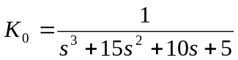

Zadanie 1

Przeprowadzone symulacje w Matlabie mają potwierdzić poniższe własności o wpływie parametrów na działanie układów.

 | RISE TIME  (czas narastania) | OVERSHOOT  (przeregulowanie) | SETTLING TIME  (czas regulacji) | S-S ERROR  (uchyb w stanie ustalonym)
Kp | zmniejszenie | zwiększenie | mała zmiana | zmniejszenie
Ki | zmniejszenie | zwiększenie | zwiększenie | eliminacja
Kd | mała zmiana | zmniejszenie | zmniejszenie | mała zmiana
Źródło: http://www.ee.usyd.edu.au/tutorials_online/matlab/PID/PID.html

Regulator P

Badanie dla 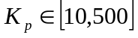 z krokiem 10.

Poniżej znajdują się wyniki symulacji dla trzech wybranych wartości K_{p}

K_{p} = 10
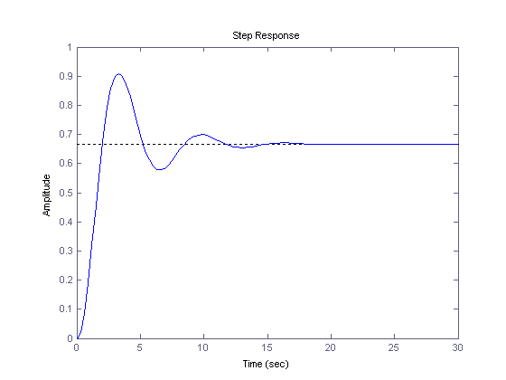

K_{p} = 50
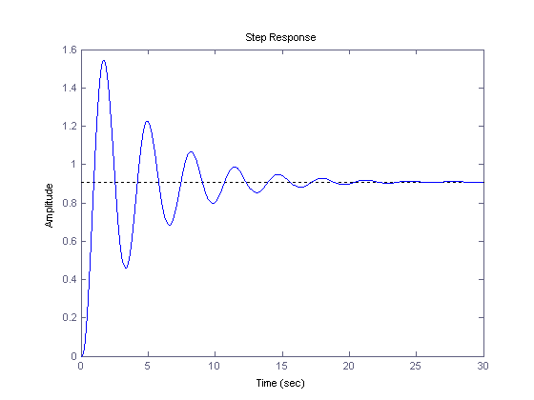

K_{p} = 100
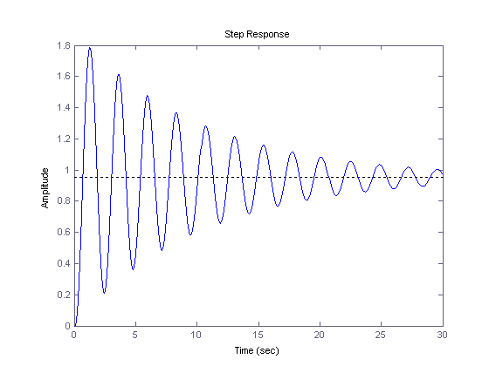

Regulator PI

Badanie dla 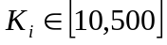 z krokiem 10.

K_{p} = 50

Poniżej znajdują się wyniki symulacji dla trzech wybranych wartości K_{i}

K_{i} = 5
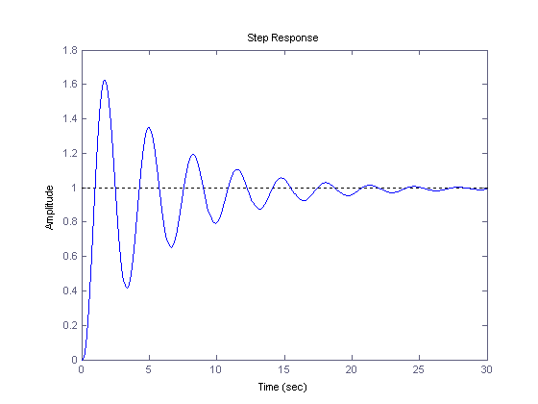
K_{i} = 10
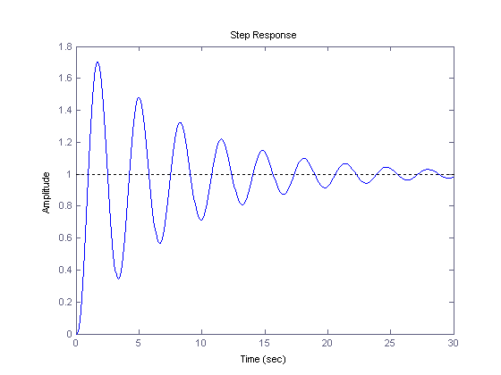

K_{i} = 20
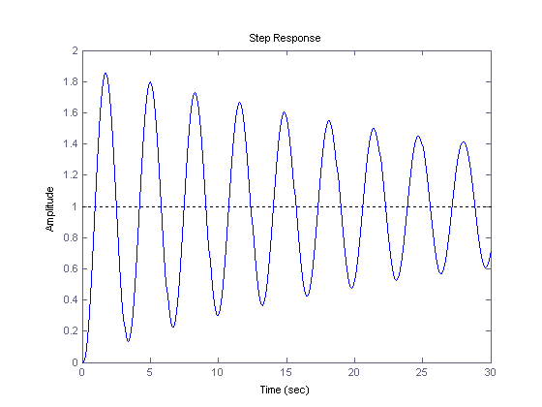

Regulator PID

Badanie dla 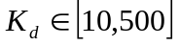 z krokiem 10.

K_{p} = 50

K_{i} = 10

Poniżej znajdują się wyniki symulacji dla trzech wybranych wartości K_{d}

K_{d} = 20
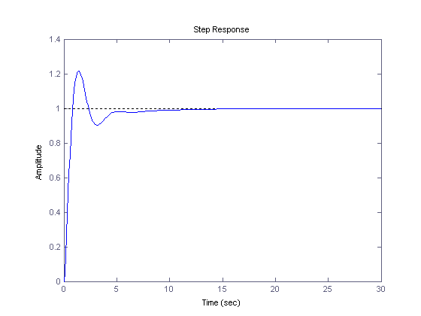
K_{d} = 40
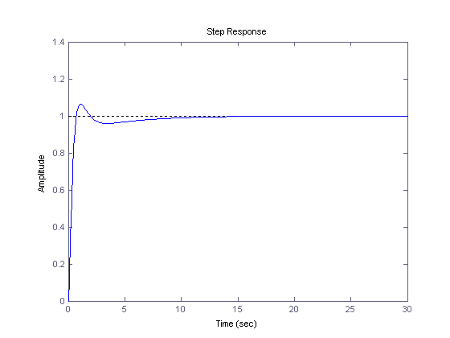

K_{d} = 60
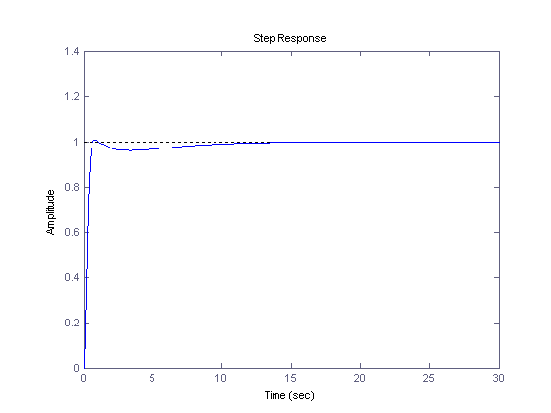

Wnioski:

We wszystkich trzech przypadkach przeprowadzone symulacje potwierdziły teoretyczne założenia.

Zadanie 2.

Dobór optymalnych parametrów przy zastosowaniu kryterium całkowego.

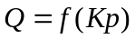, regulator P. Symulacja dla 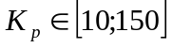 z krokiem 10. Przedział jest ograniczony, ponieważ powyżej wartości 150 błąd zaczynał gwałtownie rosnąć.

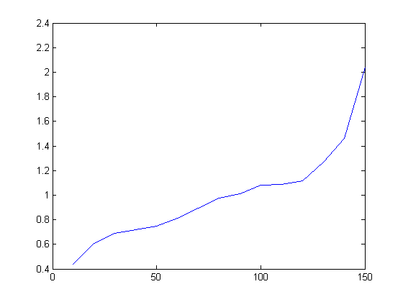

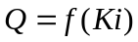, 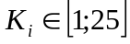, z krokiem 1. Regulator PI, trzy różne Kp. Ograniczenie przedziału ponieważ powyżej wartości 25 błąd zaczynał gwałtownie rosnąć.
K_{p} = 30
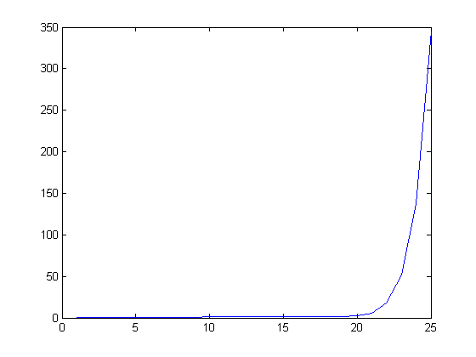
K_{p}=50
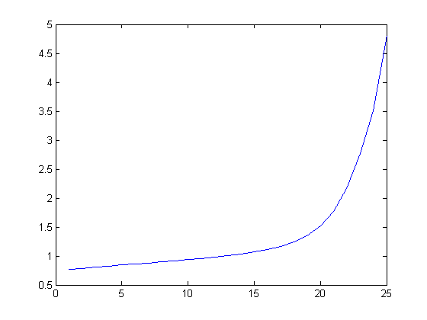

K_{p} = 80
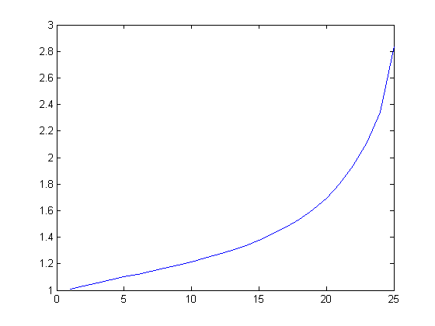
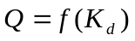, 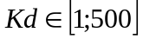, z krokiem 20, Ki = 20, trzy różne Kp, regulator PID

K_{p}=30
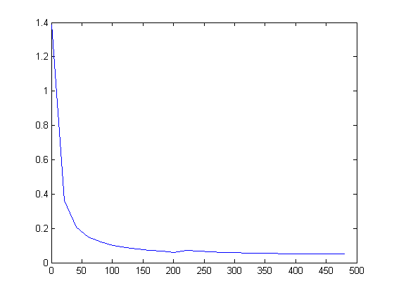
K_{p} = 50
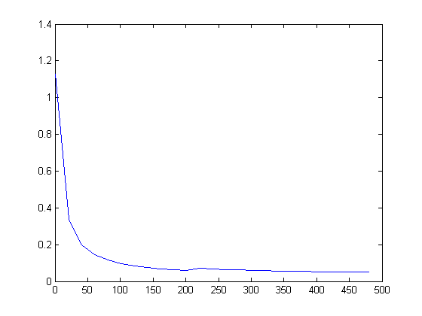

K_{p} = 130
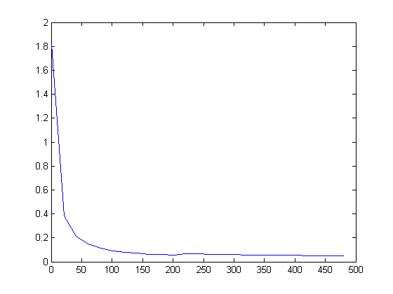

Wnioski:

- Regulator P – zwiększanie wskaźnika Kp do pewnej wartości ma niewielki wpływ na wartość wskaźnika jakości, po jej przekroczeniu jednak gwałtownie rośnie. Dlatego też ograniczono przedział badań od 10 do 150, aby wykres był czytelny.
- Regulator PI – zwiększanie wskaźnika Kp powoduje wydłużenie czasu regulacji także jej błąd narasta. Po osiągnięciu jednak pewnej wartości Ki wzrost staje się bardzo gwałtowny.
- Regulator PID – zwiększanie parametru Kp powoduje zmniejszanie błędu do pewnej wartości Kd. Natomiast powyżej tej wartości zmiana błędu staje się bardzo niewielka.

Zastosowanie kryterium ISE nie jest zbyt dokładnym narzędziem, nie dając dokładnych wartości parametrów, pokazuje jednak przedziały w, których tych parametrów można poszukiwać.

Zadanie 3.

Wybór regulatora i jego parametrów według zasad Zieglera- Nicholsa.
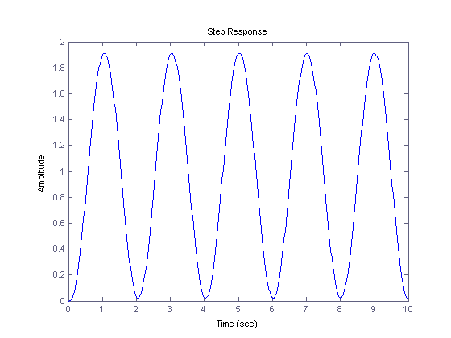
Wykres symulacji dla K_{p}=145

Wzmocnienie krytyczne oraz czas oscylacji otrzymane metodą doświadczalną:

Wzmocnienie krytyczne: K_{p} = 145,

Czas oscylacji: 2,05s

Zadanie 4.

Analiza charakterystyk amplitudowych symulowanych układów.

Regulator P

Badanie dla z krokiem 10.

Poniżej znajdują się wyniki symulacji dla trzech wybranych wartości K_{p}

K_{p} = 10
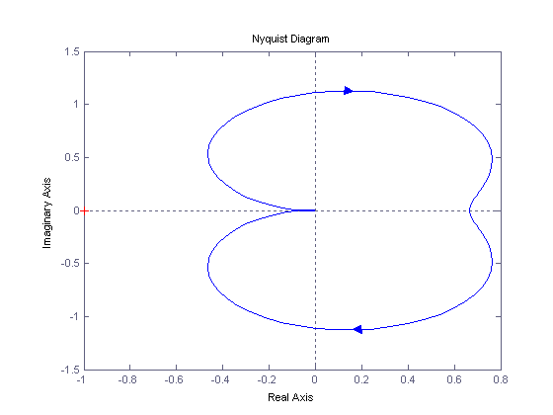

K_{p}=50
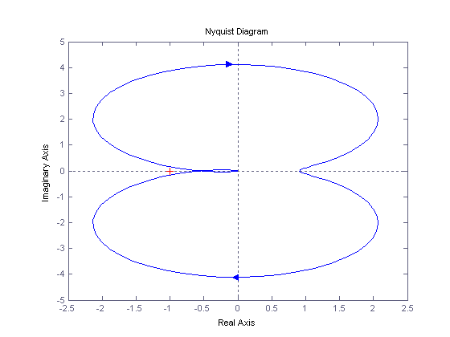
K_{p} = 100
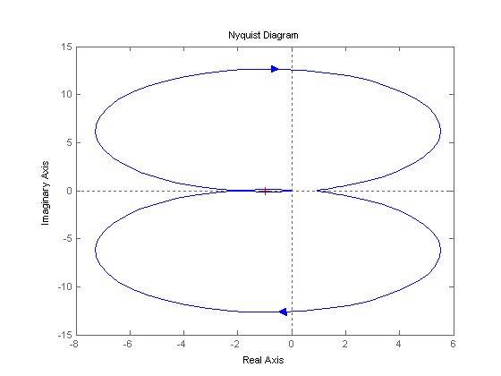
Badanie dla z krokiem 10. Kp=50
Poniżej znajdują się wyniki symulacji dla trzech wybranych wartości K_{i}
K_{i} = 10
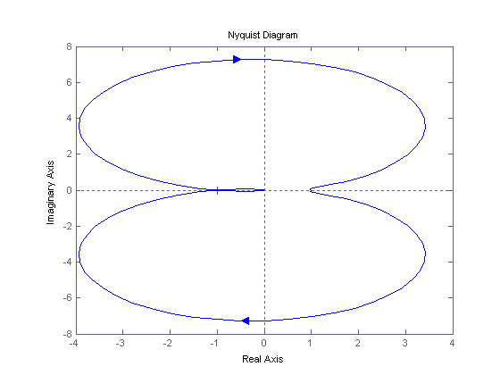
K_{i}=100
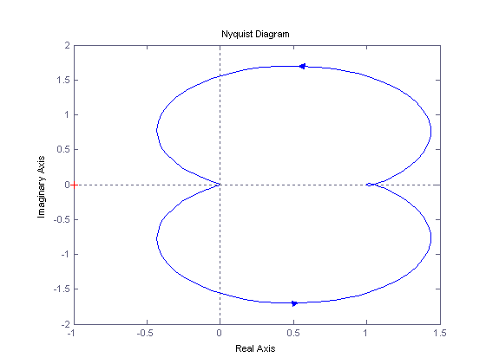

K_{i} = 300
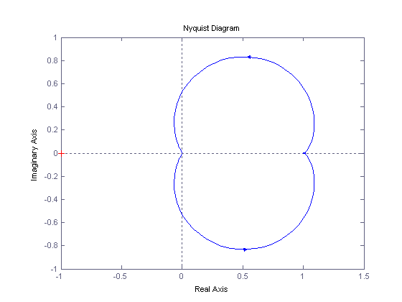

Badanie dla z krokiem 10. Kp=50, Ki=10

Poniżej znajdują się wyniki symulacji dla trzech wybranych wartości K_{d}

K_{d}=10
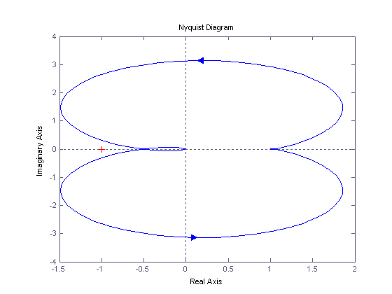

K_{d}=200
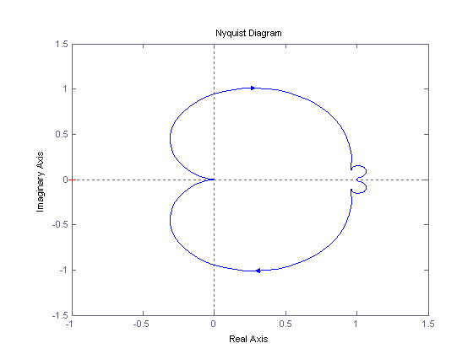

K_{d}=300
